Практическая работа 8
Тема: «Эффективность информационных систем»

Цель: научиться разрабатывать простое приложение калькулятора доставки, а также проанализировать его функциональность и эффективность в повышении качества и скорости обработки заказов в системе.

Ход работы

Задание. Создать приложение «Калькулятор доставки».
Функциональные возможности:
- Ввод адресов отправления и назначения.
- Ввод координат в формате «широта, долгота» (например, 55.7558, 37.6173).
- Выбор типа транспорта с разными тарифами (например, автомобиль 40 руб./км, грузовик 60 руб./км, мотоцикл 25 руб./км).
- Расчет расстояния, времени в пути и стоимости доставки.
- Отображение истории расчетов.
- Загрузка данных из истории по клику.
- Обработка ошибок (неверный адрес, отсутствие соединения и т. д.).
В приложении используются следующие API:
- Nominatim (OpenStreetMap) – для кодирования адресов;
- OSRM (Open Source Routing Machine) – для построения маршрутов.

Тестирование приложения:
- Расчет маршрута Москва → Санкт-Петербург.
Поле | Значение
Пункт А | Москва, Красная площадь
Пункт Б | Санкт-Петербург, Невский проспект
Тип транспорта | Автомобиль (40 руб./км)
Ожидаемый результат | Расстояние ≈700 км

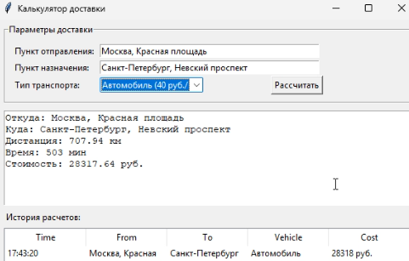
Рис. 1. Результат расчета Москва, Красная площадь → Санкт-Петербург, Невский проспект

- Расчет маршрута 48.0478,37.9258 → 48.02,37.8
Поле | Значение
Пункт А | 48.0478,37.9258
Пункт Б | 48.02,37.8
Тип транспорта | Грузовик (60 руб./км)
Ожидаемый результат | Расстояние ≈10 км

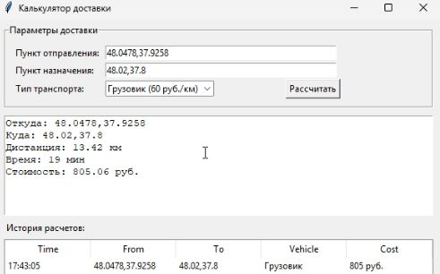
Рис. 2. Результат расчета 48.0478,37.9258 → 48.02,37.8
- Обработка ошибок:
- оставьте поля пустыми и нажмите «Рассчитать»;
- должно появиться сообщение об ошибке.

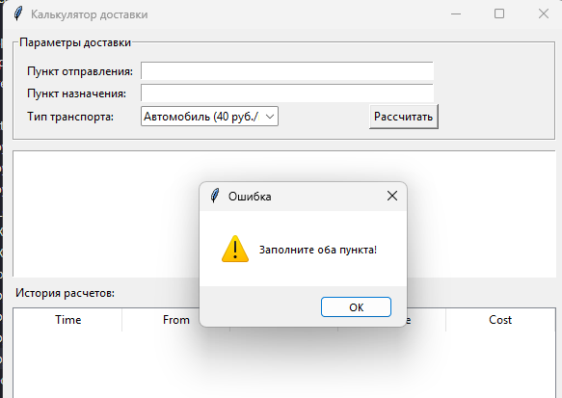
Рис. 3. Ошибка при пустых пунктах отправления и назначения

Листинг кода
import tkinter as tk
from tkinter import messagebox, ttk
import requests
from datetime import datetime

class DeliveryService:
def get_coordinates(self, address):
if (
"," in address
and address.replace(".", "").replace(",", "").replace(" ", "").isdigit()
):
return address.strip()

url = f"https://nominatim.openstreetmap.org/search?format=json&q={address}"
headers = {"User-Agent": "DeliveryCalcApp/1.0"}
response = requests.get(url, headers=headers).json()

if response:
return f"{response[0]['lat']},{response[0]['lon']}"
raise Exception(f"Адрес '{address}' не найден")

def get_route(self, start_coords, end_coords):
start = ",".join(reversed(start_coords.split(",")))
end = ",".join(reversed(end_coords.split(",")))

url = f"http://router.project-osrm.org/route/v1/driving/{start};{end}?overview=false"
response = requests.get(url).json()

if response["code"] == "Ok":
route = response["routes"][0]
distance_km = route["distance"] / 1000
duration_min = route["duration"] / 60
return distance_km, duration_min
raise Exception("Не удалось проложить маршрут")

class DeliveryApp:
def __init__(self, root):
self.root = root
self.root.title("Калькулятор доставки")
self.service = DeliveryService()

self.tariffs = {
"Автомобиль (40 руб./км)": 40,
"Грузовик (60 руб./км)": 60,
"Мотоцикл (25 руб./км)": 25,
}

self.setup_ui()

def setup_ui(self):
frame_input = tk.LabelFrame(
self.root, text="Параметры доставки", padx=10, pady=10
)
frame_input.pack(fill="x", padx=10, pady=5)

tk.Label(frame_input, text="Пункт отправления:").grid(
row=0, column=0, sticky="w"
)
self.entry_from = tk.Entry(frame_input, width=50)
self.entry_from.grid(row=0, column=1, padx=5, pady=2)

tk.Label(frame_input, text="Пункт назначения:").grid(
row=1, column=0, sticky="w"
)
self.entry_to = tk.Entry(frame_input, width=50)
self.entry_to.grid(row=1, column=1, padx=5, pady=2)

tk.Label(frame_input, text="Тип транспорта:").grid(row=2, column=0, sticky="w")
self.combo_transport = ttk.Combobox(
frame_input, values=list(self.tariffs.keys()), state="readonly"
)
self.combo_transport.current(0)
self.combo_transport.grid(row=2, column=1, sticky="w", padx=5, pady=2)

btn_calc = tk.Button(frame_input, text="Рассчитать", command=self.calculate)
btn_calc.grid(row=2, column=1, sticky="e")

self.txt_result = tk.Text(self.root, height=8, width=70)
self.txt_result.pack(padx=10, pady=5)

tk.Label(self.root, text="История расчетов:").pack(anchor="w", padx=10)
self.history_tree = ttk.Treeview(
self.root,
columns=("Time", "From", "To", "Vehicle", "Cost"),
show="headings",
height=5,
)
for col in ("Time", "From", "To", "Vehicle", "Cost"):
self.history_tree.heading(col, text=col)
self.history_tree.column(col, width=100)
self.history_tree.pack(fill="both", padx=10, pady=5)

def calculate(self):
try:
start_addr = self.entry_from.get()
end_addr = self.entry_to.get()

if not start_addr or not end_addr:
messagebox.showwarning("Ошибка", "Заполните оба пункта!")
return

start_coords = self.service.get_coordinates(start_addr)
end_coords = self.service.get_coordinates(end_addr)
dist, duration = self.service.get_route(start_coords, end_coords)

tariff_name = self.combo_transport.get()
price_per_km = self.tariffs[tariff_name]
total_cost = dist * price_per_km

res_text = (
f"Откуда: {start_addr}\nКуда: {end_addr}\n"
f"Дистанция: {dist:.2f} км\nВремя: {int(duration)} мин\n"
f"Стоимость: {total_cost:.2f} руб."
)
self.txt_result.delete("1.0", tk.END)
self.txt_result.insert(tk.END, res_text)

now = datetime.now().strftime("%H:%M:%S")
self.history_tree.insert(
"",
0,
values=(
now,
start_addr[:15],
end_addr[:15],
tariff_name.split()[0],
f"{total_cost:.0f} руб.",
),
)

except Exception as e:
messagebox.showerror("Ошибка", str(e))

if __name__ == "__main__":
root = tk.Tk()
app = DeliveryApp(root)
root.mainloop()

